Titre : M7 Instruments d’Optique
Présentée par : Thomas Gauthier Rapport écrit par : Jawed Damak
Correcteur : Clement Sayrin, Corinne Boursier Date : 9 /11/2020

Bibliographie
Titre | Auteurs | Éditeur
 | Sextant
Optique une approche expérimentale et pratique | Houard | De Boeck
Poly de TP instruments d’optique

Photo du tableau
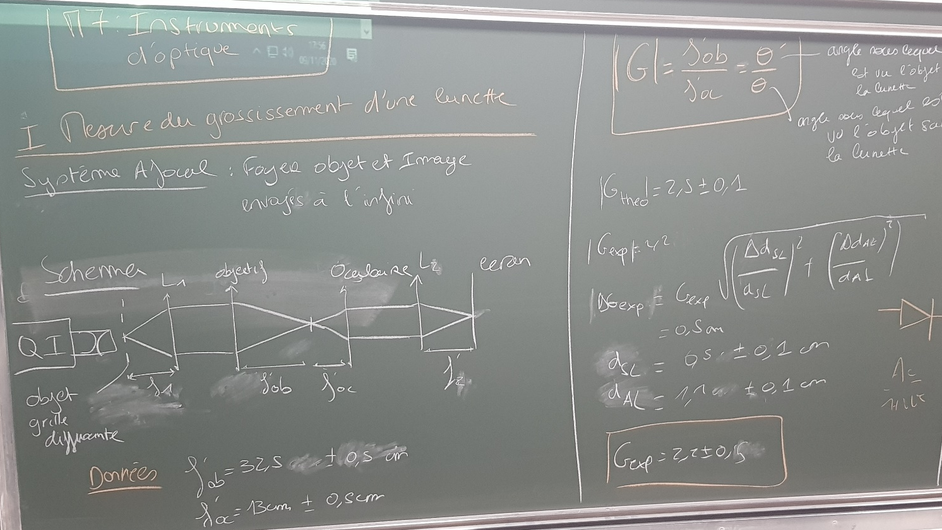
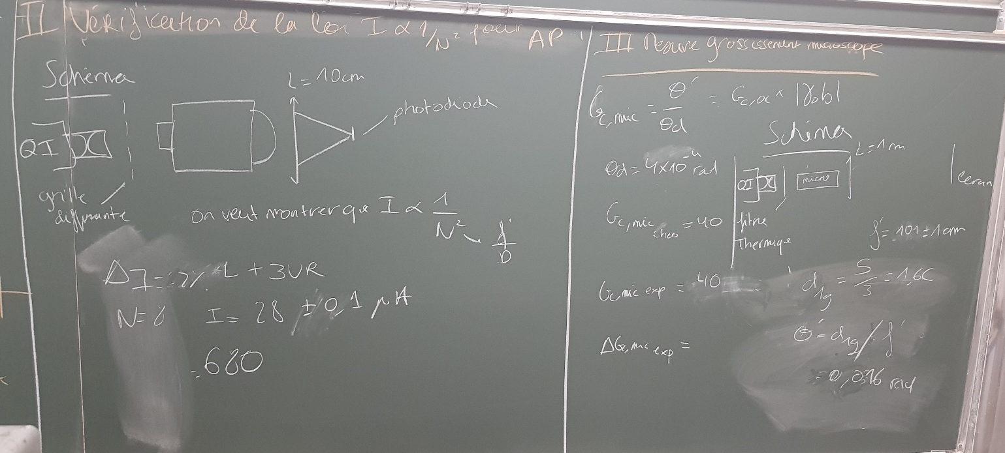

I.1) Mesure du grossissement d’une lunette astronomique
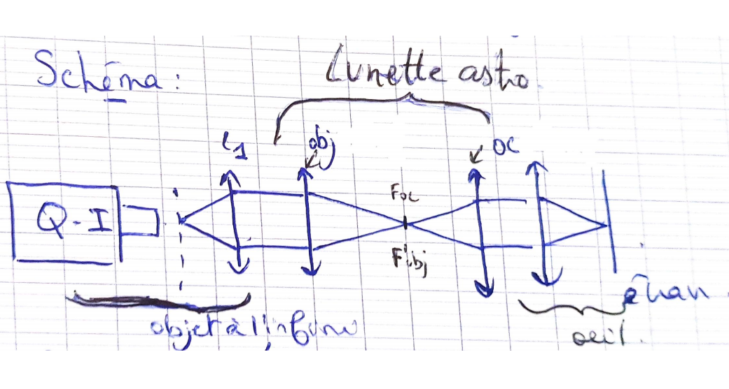
Référence : Houard, Sextant

Temps consacré : 8 min

But de la manip : Le but était de construire soi-même la lunette, sur un banc optique, et de mesurer le grossissement de la lunette. Pour ce faire, on mesure d’abord la taille d de notre image (graduations d’une grille ou longueur d’un F) qui s’affiche sur l’écran de l’œil, sans la lunette, cela revient à mesurer l’angle du rayon incident. En effet l’angle θ= d/f’œil (on peut s’en convaincre en dessinant un rayon parallèle au rayon incident sur l’œil, passant par le centre de la lentille.) On place l’objectif et l’oculaire à la bonne place et on mesure la taille d’ de la nouvelle image en procédant de la même manière. On a finalement le grossissement en valeur absolue G= d/d’.
On connait la valeur théorique de G=f’obj/f’oc avec f’obj=32,5+/- 0,5 cm et f’oc = 13 +/- 0,5 cm
Les valeurs des distances focales ont été mesurées par autocollimation et les incertitudes sont les incertitudes de mesure de la longueur dues aux conditions de mesure (Mesures à la règle, lentille sur support, on ne connait pas bien la position de la lentille par rapport au sol)

On a alors Gthéo=2,5 +/- 0,1

Mesure présentée devant le jury : Devant le jury, l’étudiant mesuré 2 longueurs : longueur de l’image Sans Lunette dSL et longueur de l’image Avec Lunette dAL.
dAL= 1,1 +/- 0,1 cm
dSL= 0,5 +/- 0,1 cm

Incertitudes de lecture des graduations de la règle.
On a alors Gexp=2,2 +/- 0,5. La valeur trouvée, avec son incertitude, est cohérente avec la valeur théorique ainsi notre mesure est satisfaisante.

I.2) Mise en évidence des rôles des diaphragmes de champ et d’ouverture. (Qualitatif)
Référence : Houard

Temps consacré : 2 min

But de la manip : Mettre en évidence le fait que le diaphragme de champ, plus il est fermé, plus l’image de l’objet est réduite, ainsi on ne voit pas toute l’image de l’objet car une partie du champ est tronquée, sans que ne soit affectée la luminosité. Alors que le diaphragme d’ouverture, plus il est fermé, plus la luminosité est faible, sans affecter le champ.

Le diaphragme de champ est placé au niveau de l’image intermédiaire tandis que le diaphragme d’ouverture est placé près de l’objectif.

II) Vérification de la loi I α 1/N² pour un appareil photo

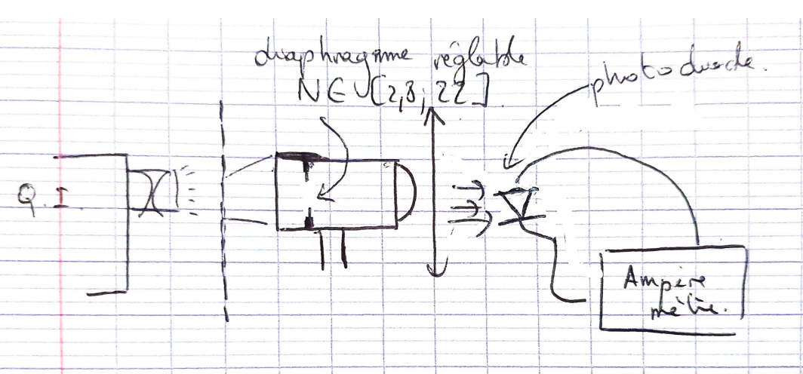
Référence : Sextant

Temps consacré : 8 min

But de la manip : Vérifier la loi qui stipule que l’intensité traversant un objectif d’appareil photo est inversement proportionnel au nombre d’ouverture au carré. Avec N=f’/D avec f’ focale de la lentille et D diamètre du diaphragme.

Mesure présentée devant le jury : On prend les valeurs de l’intensité pour différents diamètre D, (donc différentes valeurs de N). On prend comme incertitude l’incertitude de la notice de l’ampère mètre c-a-d 2% de la valeur lue + 3 unités arbitraires (ajouter 3 à la dernière valeur lue sur l’ampèremètre.) On trouve une courbe qui ressemble à une droite : on réalise un ajustement linéaire et on trouve un χ² réduit de 680. Cette valeur est très importante, preuve que soit :
- les incertitudes ont été sous-estimées.
- Le modèle est incorrect.
- Le montage cache des erreurs systématiques ou des erreurs de montage.

On peut citer comme erreurs de montage : Le fait qu’on ait branché la diode, non auto-alimentée, directement à l’ampèremètre, la diode ne fonctionne pas nécessairement en régime linéaire dans ces conditions. Il faudrait prendre une diode auto-alimentée ou la brancher à une alimentation pour qu’elle fonctionne en régime linéaire.
Également, le fait que l’objectif soit à l’envers. Pour afficher une image, cela ne change pas grand-chose, mais pour une mesure d’intensité lumineuse, la position du diaphragme a peut-être un effet. C’est également une façon étrange de caractériser l’instrument puisqu’on le caractérise dans une condition qui n’est pas une condition d’utilisation.

III) Mesure du grossissement commercial d’un microscope
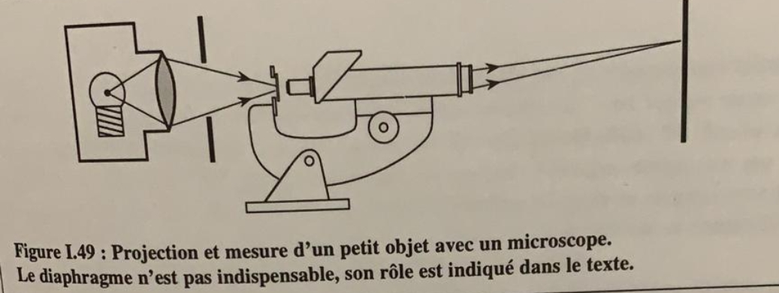
Référence : Sextant, TP Instruments d’Optique

Temps consacré : 8 min

But de la manip : Mesurer le grossissement commercial d’un microscope et le comparer à la valeur théorique, qui est égale au produit du grossissement commercial de l’oculaire et du grandissement de l’oculaire. La notice ne présentait pas d’incertitude pour ces valeurs, on a donc Gcthéo = 4*10=40.
Le grossissement commercial est égal également à l’angle du rayon émergent divisé par l’angle sous lequel on voit l’objet au ponctum proximum.

Mesure présentée devant le jury : On a placé une mire jouant le role d’objet à l’entrée du microscope et on souhaite observer son image sur l’écran à 1m de distance. On fait en sorte que la lumière émergente de la source soit focalisée sur l’entrée du microscope afin d’avoir la meilleure image possible. On peut également placer une lentille de focale 1m accolée à l’oculaire du microscope afin de voir l’image nette sur l’écran à 1m.

On mesure alors l’angle d’un rayon émergent en mesurant une longueur sur l’image et en la divisant par 1m. On connait également la valeur d’une graduation sur la mire, d=
Données :
f’=101 +/- 1 cm (mesurée par auto-collimation)
d’=1,6 +/- 0,1 cm (Incertitude de lecture de la règle sur l’écran)
L=25 cm (Ponctum proximum)
d= 0,1 mm (Taille d’une graduation de la mire)
ainsi θd=d/L= 4.10^-4 rad
et θ’=d’/f’=0,0158 +/- 0,0010 rad (incertitude calculée à partir des incertitudes de f’ et d’)
Gc = θ’/ θd = 39,6 +/- 2,5

Cette mesure est bien cohérente avec la valeur théorique Gcthéo = 40.

III) Mise en évidence des aberrations chromatiques (Qualitatif)

Référence : Sextant, TP Instruments d’Optique, Houard

Temps consacré : 4 min

But de la manip : Montrer que les lentilles sont des milieux dispersifs.

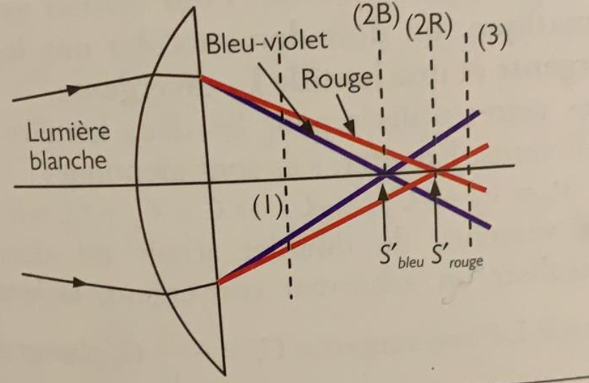

On prend une grande lentille (Diamètre ~ 30 cm) et de distance focale 33cm. On observe aux extrémités de l’image, en fonction de la position de l’écran, un coutour bleu ou rouge. On peut en déduire que les rayons bleus convergent avant les rayons rouges. Pour mieux observer ces aberrations, le correcteur a conseillé de placer un diaphragme avant la lentille et d’en faire l’image avec la lentille.

Questions posées par l’enseignant (avec réponses)

Q1) Vous avez cité la Lunette astronomique pour observer les étoiles, quel autre instrument utilise-t-on ?
Rep : Le Télescope
Q2) Avantage du télescope sur la lunette ?
Rep : Le télescope est constitué de miroirs, qui sont rigoureusement stigmatiques. De plus, les miroirs ne génèrent pas d’aberrations chromatiques et réfléchissent quasi-totalement la lumière Moins de pertes.
Q3) Où placer son œil à la sortie de la lunette ?
Rep : Au cercle oculaire, image de l’objectif par l’oculaire. C’est également l’endroit où tous les rayons coïncident.
Q4) Dans un instrument réel, où se trouve le cercle oculaire ?
Rep : Juste à la sortie de l’oculaire.
Q5) Dans le montage de la lunette, la grille diffusante apparait floue et déformée sur les bords de l’image, pourquoi ?
Rep : Flou à cause des aberrations de courbure de champ et d’astigmatisme, déformée à cause des aberrations de distorsion.
Q6) Comment corriger ces aberrations ?
Rep : En placant une lentille de champ.
Q7) Où la placer pour éviter de changer l’image ?
Rep : Au niveau de l’image intermédiaire (Plan focal image de l’objectif et plan focal objet de l’oculaire)
Q8) Vous dites « Image à l’infini » quand vous affichez l’image sur le mur, comment évaluer l’erreur que ça crée ?
Rep : Pour que l’erreur soit négligeable il faut que la distance au mur soit très superieure aux distances caractéristiques de la lunette (~10 cm). Ainsi l’erreur créée est le rapport entre la distance caractéristique et la distance au mur.
Q9) Vous avez placé votre diaphragme d’ouverture après l’objectif, ça change quelque chose de le mettre après ?
Rep : Cela change la forme de la distorsion (Barillet, coussinet, cf Houard)
Q10) Avant d’être égal à θ’, d’/f’ est d’abord égal à ?
Rep : tanθ’
Q11) Dans votre mise en évidence de la loi I(1/N²), pourquoi avez-vous mis l’objectif à l’envers ?
Rep de l’étudiant : Pour limiter les aberrations comme conseiller dans le TP.
Rep de la correctrice : Pour cette expérience, la position du diaphragme par rapport aux lentilles dans l’objectif a peut-être un effet sur l’intensité reçue par la diode.
Rep du correcteur : Les aberrations ne sont pas gênantes pour une mesure d’intensité.
Q12) Votre photodiode est-elle polarisée en inverse ?
Rep : Non, elle n’est pas alimentée, donc pas polarisée en inverse, la relation Luminosité-intensité n’est peut-être pas linéaire.
Q13) Le diaphragme joue en effet sur l’intensité lumineuse reçue, sur quoi d’autre cela joue ?
Rep : Sur la profondeur de champ (=Plage de distance objet-objectif pour laquelle l’image est nette)
Q14) Pour la mesure que vous avez faite devant nous, vous avez écrit : 28 +/- 0,1 microA. Commentez.
Rep : L’incertitude n’est pas sur le dernier chiffre significatif de la mesure. Il ne faut pas arrondir.
Q15) Comment corriger les aberrations chromatiques ?
Rep : Doublet achromatique (Lentille DV flint accolée à une lentille CV Crown)
Verre Flint : Verre dont l’indice varie beaucoup avec la longueur d’onde
Verre Crown : Verre dont l’indice varie peu avec la longueur d’onde

Manipulation supplémentaire durant l’entretien
But de la manip : Réaliser un comparateur avec un amplificateur operationnel.

Le but d’un comparateur est de comparer 2 tensions. La tension d’entrée d’un AO est le potentiel sur sa borne + moins le potentiel sur sa borne -. V+-V-. On fait fonctionner l’AO en régime saturé (Pas de rétroaction négative) pour qu’il amplifie la différence de ces tensions. Si la différence est positive l’AO va saturer et sortir une tension +Vsat et si elle est négative il va sortir une tension -Vsat. Avec Vsat la valeur de la tension avec laquelle l’AO est alimenté. (Vcc dans le schéma ci-dessous)

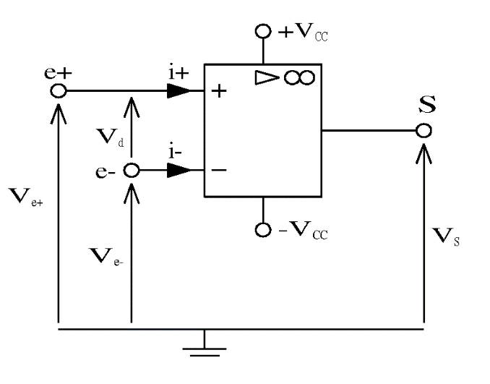

Commentaires lors de la correction

Commentaire sur la 1ere expérience : Dans ce montage, il faut absolument construire un instrument d’optique soi-même en direct, étape par étape. Il faut également profiter de cet instrument pour montrer beaucoup d’autres choses, vous avez, en plus du grossissement mis en évidence le rôle des différents diaphragmes, vous auriez pu ajouter des démonstrations sur les lucarnes d’entrée et de sortie, les aberrations de la lunette (qu’on peut rendre quantitatif) ainsi que les pupilles d’entrée et de sortie.
Commentaire sur la 2eme expérience : Attention à la polarisation en inverse, il faut alimenter la diode ou choisir une diode auto-alimentée pour être sûr que le fonctionnement soit linéaire. Également, refaire l’expérience avec l’objectif dans son sens d’utilisation pour voir si cela change quelque chose. Il faut d’abord commenter l’allure générale de la courbe (barres d’erreurs, fit) puis mentionner le Chi² réduit.
Commentaire sur la 3eme expérience : Vous avez passé du temps pour trouver votre erreur, c’est bien, mais il fallait insister jusqu’à la trouver, vérifier l’homogénéité etc. Laisser l’erreur peut laisser une mauvaise image au jury. Calculer 2 fois un grossissement est redondant. Il faut éviter de faire 2 manip qui mettent en évidence la même chose.

